**Evidencias de progreso Página web**

**Evidencias página Web**

**Primera Prototipo(v1.0) de la página web**

*Objetivos logrados*

-Presentación de logotipo de Medifyalert

-Página escrita en HTML, CSS

- Navegación de barra para ir a diferentes partes

- No hay información real todavía, solo Lorem Ipsum

-No cuenta con ninguna funcionalidad todavía

-Botones simples, no muy atractivos, pero para tener una referencia de diseño

-prototipo de carrusel, no cambia imágenes sin hacer click.

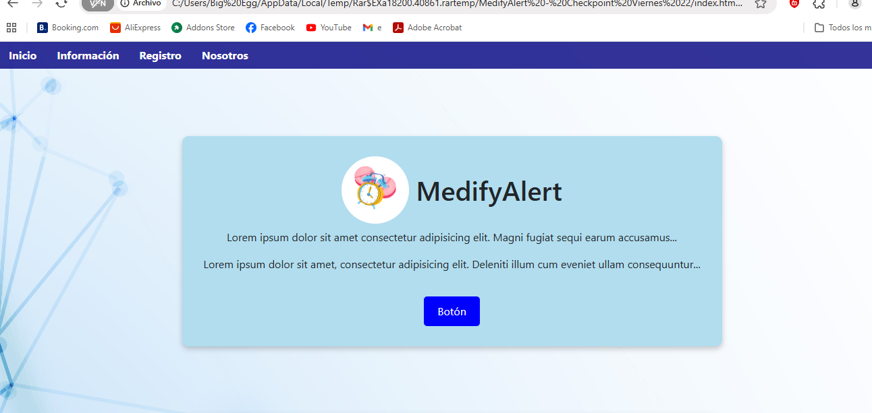

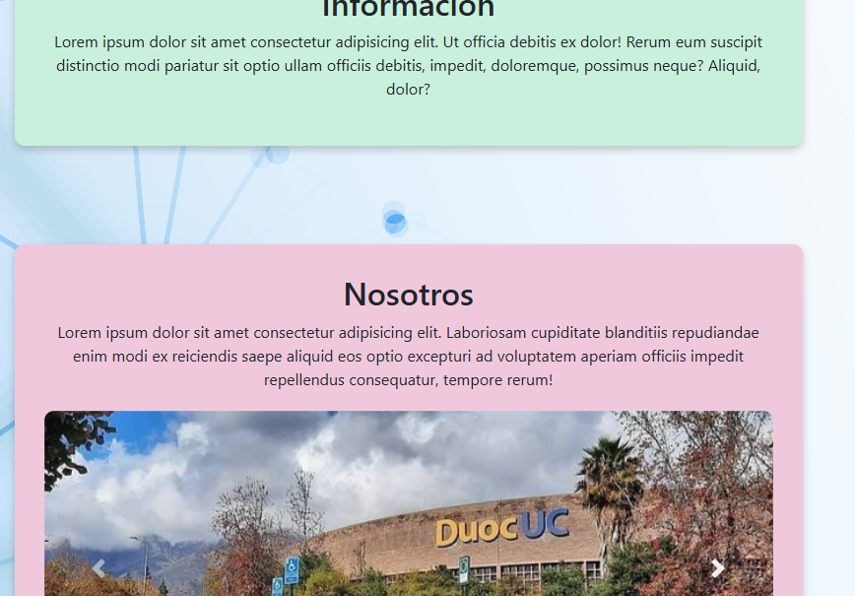

**Actualización y segundo prototipo (2.0) Página web**

**Segundo Prototipo**

*Objetivos logrados*

-Diseño general más atractivo

-Logotipo más atractivo para el usuario

-Botones mejor diseñados y con hover

-Eliminación de Lorem Ipsum y ya colocación de información real

-Barra centrada con navegación ancla, desplazamiento en la página y más atractiva

-Implementación de formulario de contacto(No funcional por ahora)

-diseño más interactivo, implementación de transición de colores a medida de que alguien haga scroll up o scroll down a la página web.

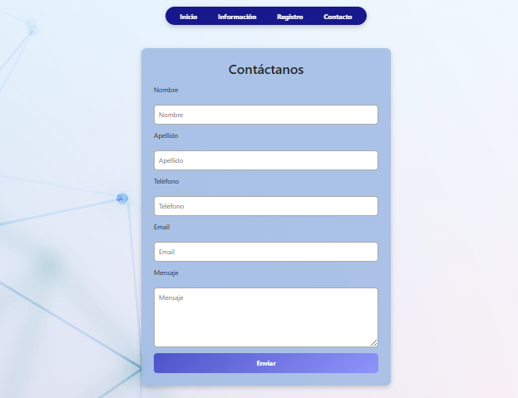

**Actualización y tercer prototipo (3.0) Página web**

**Tercer Prototipo**

*Objetivos logrados*

-Implementación funcional de formulario mediante API **FormSpree**

-recibimiento de formulario a mail registrado del equipo: [**medifycontactweb@gmail.com**](mailto:medifycontactweb@gmail.com)

-Implementación de funciones para los siguientes placeholders sean obligatorios**: Nombre, Apellido, Mail**., Por otra parte, están placeholders opcionales: Segundo nombre, **número telefónico**

- Mejoramiento de ortografía y de diseño en general.

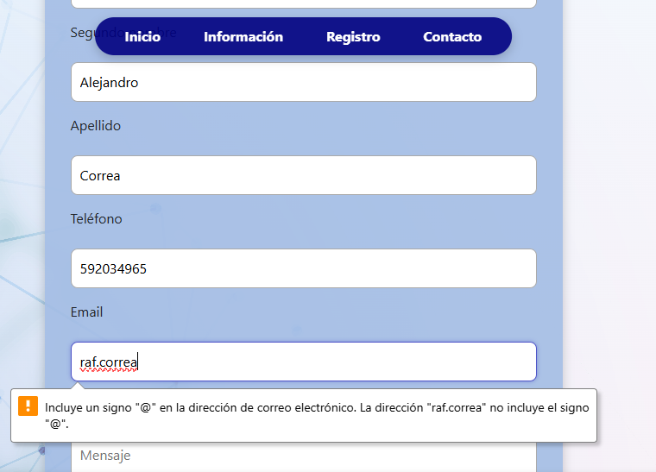

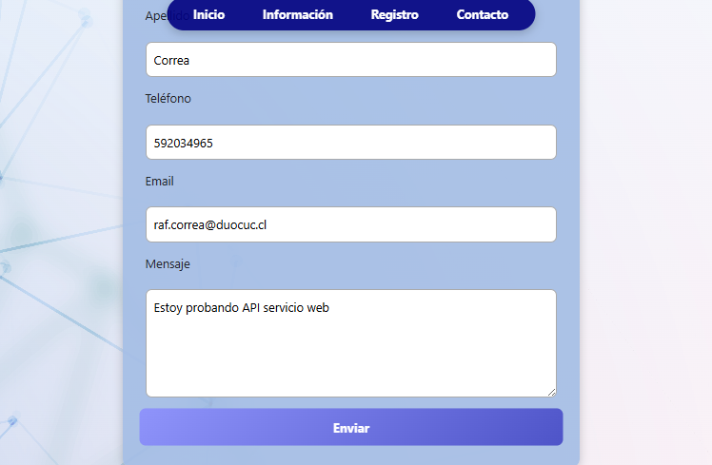

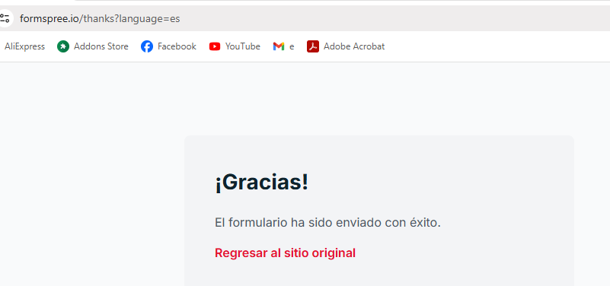

**Actualización y Cuarto prototipo (v4.0) Página web**

**Cuarto Prototipo (En progreso)**

*Objetivos logrados*

-Migración exitosa de HTML estático a JavaScript con Express.js, dando mayor interacción y mejor manejo de rutas

-Creación de chat Bot con API OpenIA(limitada uso de respuestas por lo que tiene una función de capturar el mensaje del usuario con el propósito de saber que funciona)**. Por lo que se creó una función if not, la cual captura el mensaje del usuario y responde con un mensaje tipo EchoBot, con el fin de asegurarse que haya un funcionamiento de entre cliente/usuario y servidor.**

-Primer diseño general del Chatbot

-Conexión a servidor local 3000, habilitando integración de backend al interfaz web

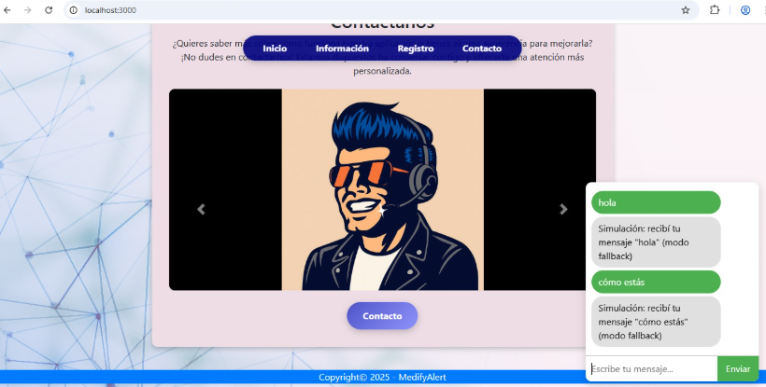

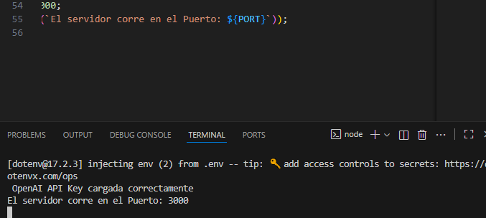

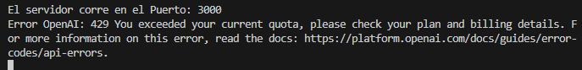

**Actualización y Quinto prototipo (v5.0) Página web**

**Quinto Prototipo**

*Objetivos logrados*

* Integración exitosa de Chat inteligente al lobby de la página. Este bot se crea, entrena y se coloca el enlace de la API para poder utilizarla en la página deseada. Todo esto desde Chatbase. Así mismo, el chat se le entrenaron Q&A, con preguntas que son frecuentes como, Donde nos pueden contactar, Acerca de la aplicación misma, si se cobrará por esta, etc.
* Eliminación en el código del formulario los campos con atributos required(Nombre, apellido y email) para evitar la dependencia de la validación nativa del navegador.
* Se implementó Backend con EventListener en el formulario para validar manualmente que los campos obligatorios no estén vacíos antes de permitir el avance del usuario.
* A estos bloqueos de avance se les agregaron mensajes personalizados, como por ejemplo, si el usuario no pone su primer nombre, este con letras rojas le dirá que rellene con su nombre, si no es así, va a incapacitar el avance.
* Implementación de Captcha v2, con el fin de buenas prácticas y seguridad, previniendo envíos automatizados y spam.
* Mejora en la experiencia del usuario e impresión en cuanto la seguridad de la página.
* Pruebas de funcionamiento y calidad de las nuevas implementaciones, verificando que el chat de respuestas coherentes y focalizado a Medify, y por otro punto, verificación de que el formulario funcione correctamente, es decir, que no se mande antes de tener los 4 cosas requeridas en la página (Nombre, Apellido, Email y verificación de CAPTCHA), cabe mencionar que el orden no importa, si no hay algún campo de estos mencionados, simplemente dará la alerta de lo que falta, siendo una evidencia positiva de que esta correctamente realizado.

Observaciones del encargado de la página:

Actualmente, la página esta avanzada en su progreso, podría incluso decir que esta ha sido la actualización más importante hasta el momento de esto, se ha logrado objetivos establecidos como la incorporación del chatbot, y por consejo del docente, personalizar las alertas para el formulario, quedan arreglar detalles más focalizados al FrontEnd que al Backend, es decir, temas de diseños. Igualmente, me gustaría como programador de está página, se puede implementar un par de detalles mínimos pero que pueden darle una mejor impresión a la página, esto será discutido con mi equipo antes de cualquier cambio.

**Evidencias de integración ChatBot:**

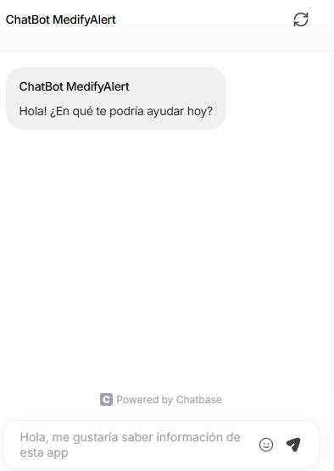

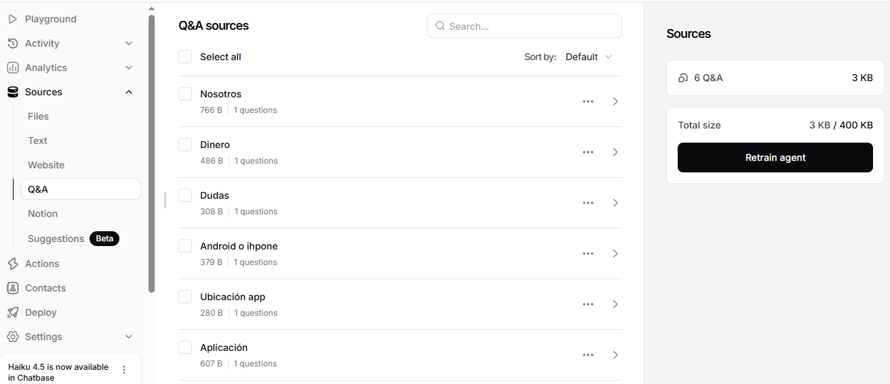

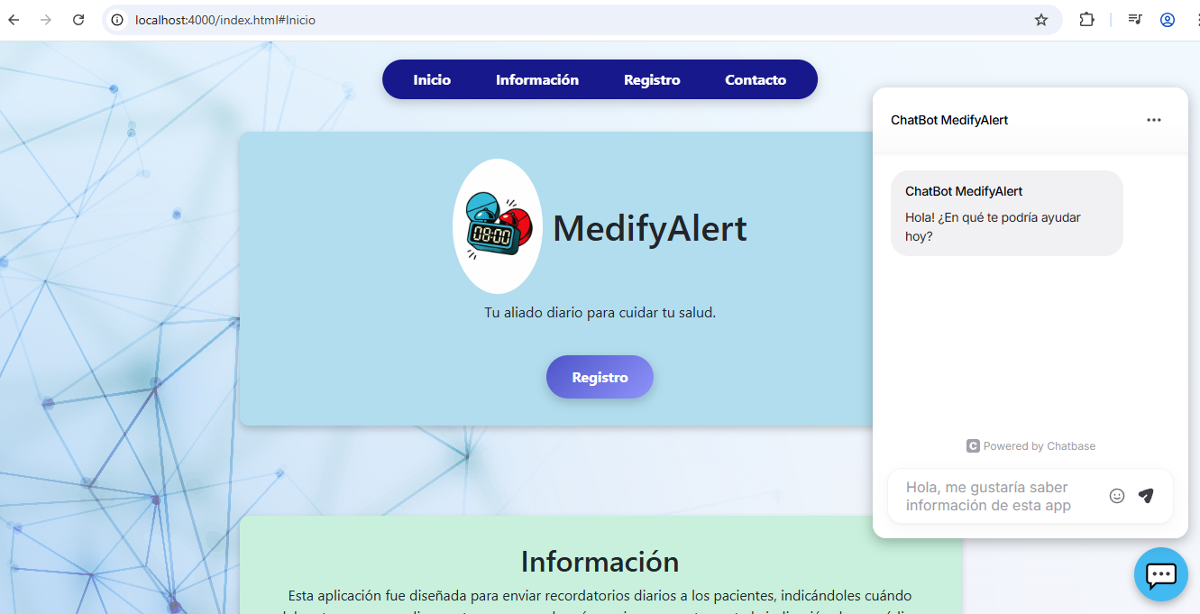

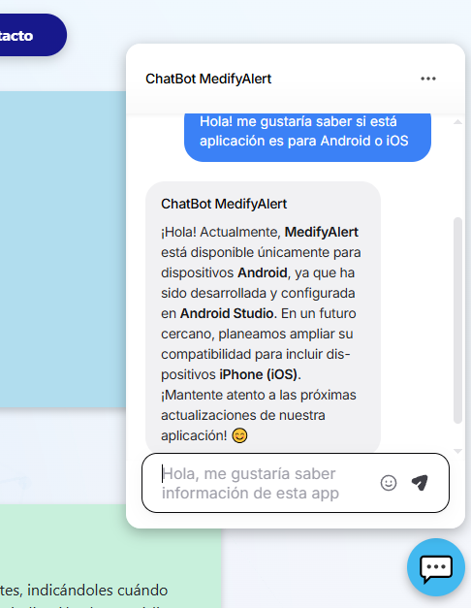

Evidencia Captcha:

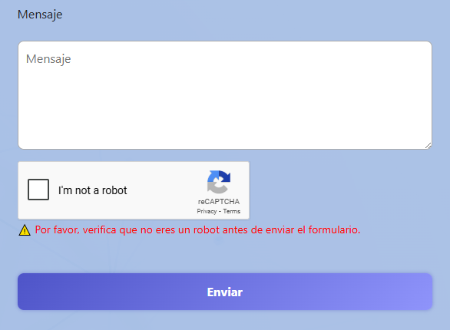

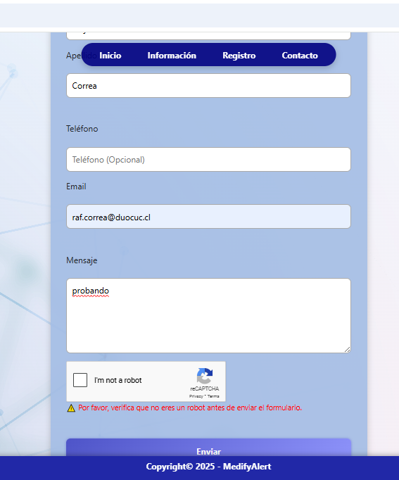

Evidencias de campos obligatorios con mensajes de alertas personalizadas (Incluso con captcha verificado no dejará mandar mensajes hasta que todo esté completado):

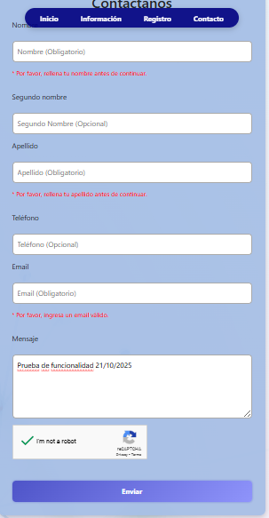

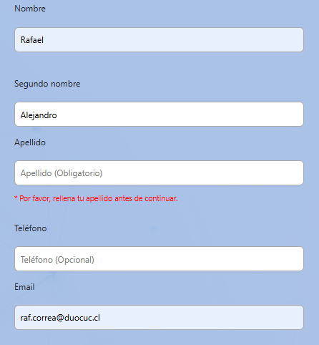

**Una vez completado el formulario como se pide:**

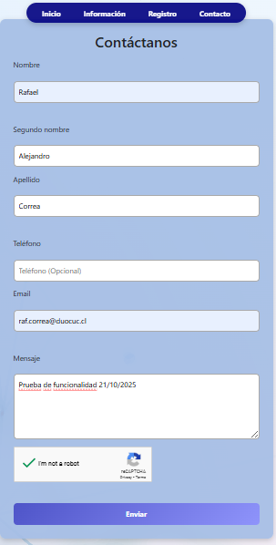

Formulario ya enviado:

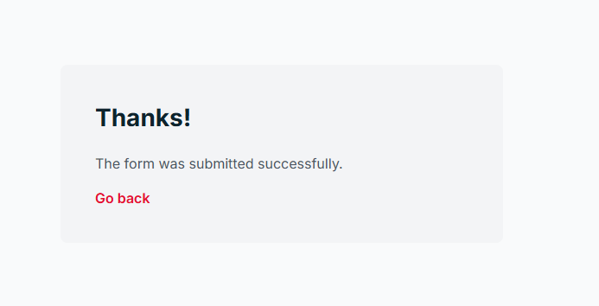

Se puede observar la llegada del formulario al correo de MedifyAlert:

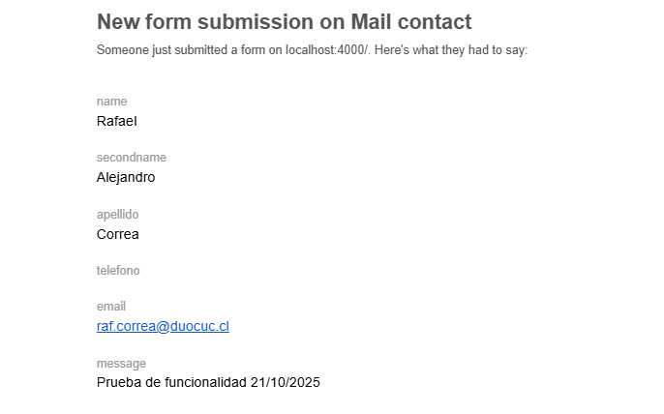

**Firma de encargado página web y de este documento de versiones.**

**Ultima fecha de revisión de registro de página web: 21/10/2025**